MEDICINSKA ŠKOLA  ŠIBENIK  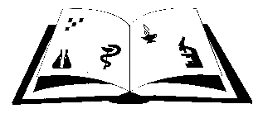 | Matični broj: 3875865 OIB: 42369583179  Ante Šupuka 29 (p.p. 75), 22000 Šibenik  Centrala: 022/331-253; 312-550 Fax: 022/331-024  ŠIFRA ŠKOLE U MINISTARSTVU: 15-081-504  e-mail: ured@ss-medicinska-si.skole.hr  web: www.ss-medicinska-si.skole.hr
KLASA: 007-05/26-02/ 9
URBROJ:2182-47-26-3
Šibenik, 26. svibnja 2026.

Zaključci sa dvanaeste (12.) sjednice Školskog odbora Medicinske škole, održane dana 26. svibnja 2026. godine (utorak ) u 14.00. sati, u kabinetu zdravstvene njege. (br.9.)

Ad. 1.
Školski odbor pregledao je natječajnu dokumentaciju i utvrdio potpunost i pravodobnost prijava. Jedan kandidat nije dostavio potpunu prijavu. Jedan kandidat je dostavio potpunu i pravodobnu prijavu. Izvršio je vrednovanje dodatnih kompetencija i utvrđena lista najbolje rangiranih kandidata.

Ad. 2.
Zaključak/ Odluka o davanju prethodne suglasnost za sklapanje ugovora o izvođenju radova za prenamjenu i uređenje prostorije fizioterapeutskog kabineta u ukupnom iznosu od 22.000,00 s PDV-om.

Predsjednik Školskog odbora:
Krešimir Škugor, prof.

